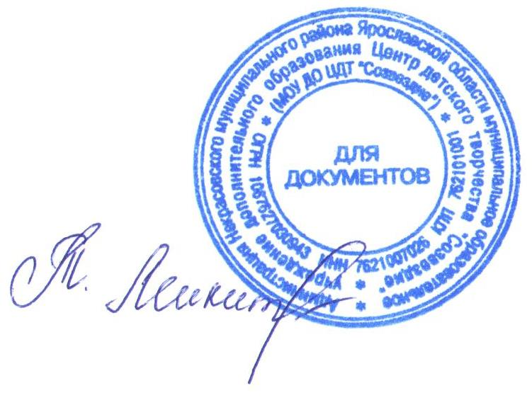

УТВЕРЖДАЮ:
Директор МУ ДО ЦДТ «Созвездие»
________________Т.В. Микитюк
от «26» августа 2024 года

Положение
о проведении муниципального этапа Международного конкурса детского творчества «Красота Божьего мира: времен связующая нить», посвященного 80–летию Победы в Великой Отечественной Войне

1. Общие положения
1.1. Положение о проведении муниципального этапа Международного конкурса детского творчества «Красота Божьего мира» (далее – муниципальный этап конкурса) определяет цели, задачи, сроки, категории участников, порядок и условия проведения муниципального этапа конкурса.
1.2. Муниципальный этап конкурса проводится с целью духовного, нравственного и патриотического воспитания подрастающего поколения.
Задачи муниципального этапа конкурса:
- приобщение детей и молодежи к православной культуре;
- выявление новых талантов и создание среды для творческого общения детей и юношества России, стран ближнего и дальнего зарубежья.
1.3. Конкурс проводится в области детского творчества.
1.4. Организаторами муниципального этапа конкурса являются Некрасовское благочиние, благочинный Некрасовского благочиния Протоирей Михаил Бучин, МУ ДО ЦДТ «Созвездие».

2. Руководство муниципальным этапом конкурса
2.1. Общее руководство муниципальным этапом конкурса осуществляет организационный комитет (далее – Оргкомитет).
2.2. Оргкомитет:
- определяет состав жюри и порядок его работы;
- обеспечивает организационное и информационное сопровождение;
- рекомендует творческие работы для участия в региональном этапе Международного конкурса детского творчества «Красота Божьего мира».
2.3. Жюри:
- проводит экспертную оценку творческих работ;
- определяет победителей и призеров муниципального этапа конкурса;
- проводит отбор творческих работ для участия в региональном этапе Международного конкурса детского творчества «Красота Божьего мира».
2.4. Решение жюри по каждой номинации оформляется протоколом, является окончательным и пересмотру не подлежит.

3. Участники муниципального этапа конкурса
3.1. К участию в муниципальном этапе конкурса приглашаются обучающиеся образовательных организаций всех типов Некрасовского МР (далее – Образовательная организация), в возрасте от 9 до 17 лет.
3.2. Конкурс проводится в двух возрастных категориях:
- первая группа– 9–12 лет;
- вторая группа – 13–17 лет.
Для номинаций «Православная икона», «Роспись по фарфору» и «Рассказ» возраст участников – 13-17 лет.
Номинации Конкурса и Требования к оформлению работ соответствуют Приложению 1 и Приложению 2 к настоящему Положению.
3.3. Образовательная организация на каждого участника предоставляет в Оргкомитет:
- творческую работу, оформленную в соответствии с Требованиями;
- согласие о передаче авторских прав на работу ребенка;
- согласие родителей на обработку персональных данных;
- копии документов, удостоверяющих личность участников - копии паспорта/свидетельства о рождении.
Обращаем Ваше внимание на то, что работы, оформленные с несоблюдением требований Положения, без сопроводительных документов к участию в муниципальном этапе Конкурса не допускаются.

4. Сроки, содержание, порядок и условия проведения муниципального этапа конкурса
4.1. Прием творческих работ и документов на муниципальный этап осуществляется с 02 сентября по 06 октября 2024 года в МУ ДО ЦДТ «Созвездие» по адресу: п. Некрасовское, ул. Строителей, д.7, Центр детского творчества «Созвездие», e-mail: sozvezdie.nekr2012@yandex.ru
4.2. Дополнительная информация: Ларькина Анна Петровна , заместитель директора по УВР МУ ДО ЦДТ «Созвездие», телефон: 4-40-43, e-mail: sozvezdie.nekr2012@yandex.ru.

5. Подведение итогов и награждение
5.1. Итоги муниципального этапа Конкурса оформляются протоколом Оргкомитета и публикуются на официальном сайте МУ ДО ЦДТ «Созвездие», https://sozvezdie.edu.yar.ru/.
5.2. Победители (1-е место) и призёры (2-е и 3-е место) в каждой номинации награждаются дипломами Некрасовского благочиния и МУ ДО ЦДТ «Созвездие».
5.3. Все участники муниципального этапа конкурса получают электронные свидетельства участника Конкурса.
5.4. Работы победителей муниципального этапа конкурса по решению Оргкомитета могут быть направлены для участия в региональном этапе Конкурса.

